T.C.
ŞİŞLİ KAYMAKAMLIĞI
NİLÜFER HATUN ORTAOKULU

2019-2023
STRATEJİK PLAN

2019-2023
DÖNEMİ
STRATEJİK PLANI

ŞİŞLİ 2019

İSTİKLÂL MARŞI
Korkma, sönmez bu şafaklarda yüzen al sancak;
Sönmeden yurdumun üstünde tüten en son ocak.
O benim milletimin yıldızıdır, parlayacak;
O benimdir, o benim milletimindir ancak.
Çatma, kurban olayım, çehreni ey nazlı hilal!
Kahraman ırkıma bir gül! Ne bu şiddet, bu celâl?
Sana olmaz dökülen kanlarımız sonra helâl...
Hakkıdır, Hakk'a tapan, milletimin istiklâl!
Ben ezelden beridir hür yaşadım, hür yaşarım.
Hangi çılgın bana zincir vuracakmış? Şaşarım!
Kükremiş sel gibiyim, bendimi çiğner, aşarım.
Yırtarım dağları, enginlere sığmam, taşarım.
Garbın âfâkını sarmışsa çelik zırhlı duvar,
Benim iman dolu göğsüm gibi serhaddim var.
Ulusun, korkma! Nasıl böyle bir imanı boğar,
'Medeniyet!' dediğin tek dişi kalmış canavar?
Arkadaş! Yurduma alçakları uğratma, sakın.
Siper et gövdeni, dursun bu hayâsızca akın.
Doğacaktır sana va'dettiği günler Hakk'ın...
Kim bilir, belki yarın, belki yarından da yakın.
Bastığın yerleri "toprak!" diyerek geçme, tanı:
Düşün altındaki binlerce kefensiz yatanı.
Sen şehit oğlusun, incitme, yazıktır, atanı:
Verme, dünyaları alsan da, bu cennet vatanı.
Kim bu cennet vatanın uğruna olmaz ki fedâ?
Şühedâ fışkıracak toprağı sıksan, şühedâ!
Cânı, cânânı, bütün varımı alsın da Hüda,
Etmesin tek vatanımdan beni dünyada cüdâ.
Ruhumun senden, İlâhi, şudur ancak emeli:
Değmesin mabedimin göğsüne nâmahrem eli.
Bu ezanlar-ki şahadetleri dinin temeli-
Ebedî yurdumun üstünde benim inlemeli.
O zaman vecd ile bin secde eder -varsa- taşım,
Her cerîhamdan, İlâhi, boşanıp kanlı yaşım,
Fışkırır ruh-ı mücerred gibi yerden na’şım;
O zaman yükselerek arşa değer belki başım.
Dalgalan sen de şafaklar gibi ey şanlı hilâl!
Olsun artık dökülen kanlarımın hepsi helâl.
Ebediyen sana yok, ırkıma yok izmihlâl:
Hakkıdır, hür yaşamış, bayrağımın hürriyet;
Hakkıdır, Hakk'a tapan milletimin istiklâl!
Mehmet Akif ERSOY

ATATÜRK'ÜN GENÇLİĞE HİTABESİ
Ey Türk gençliği! Birinci vazifen, Türk istiklâlini, Türk cumhuriyetini, ilelebet, muhafaza ve müdafaa etmektir.
Mevcudiyetinin ve istikbalinin yegâne temeli budur. Bu temel, senin, en kıymetli hazinendir. İstikbalde dahi, seni, bu hazineden, mahrum etmek isteyecek, dâhilî ve haricî, bedhahların olacaktır. Bir gün, istiklâl ve cumhuriyeti müdafaa mecburiyetine düşersen, vazifeye atılmak için, içinde bulunacağın vaziyetin imkân ve şeraitini düşünmeyeceksin! Bu imkân ve şerait, çok namüsait bir mahiyette tezahür edebilir. İstiklâl ve cumhuriyetine kastedecek düşmanlar, bütün dünyada emsali görülmemiş bir galibiyetin mümessili olabilirler. Cebren ve hile ile aziz vatanın, bütün kaleleri zapt edilmiş, bütün tersanelerine girilmiş, bütün orduları dağıtılmış ve memleketin her köşesi bilfiil işgal edilmiş olabilir. Bütün bu şeraitten daha elim ve daha vahim olmak üzere, memleketin dâhilinde, iktidara sahip olanlar gaflet ve dalâlet ve hatta hıyanet içinde bulunabilirler. Hatta bu iktidar sahipleri şahsî menfaatlerini, müstevlilerin siyasî emelleriyle tevhit edebilirler. Millet, fakr u zaruret içinde harap ve bîtap düşmüş olabilir.
Ey Türk istikbalinin evlâdı! İşte, bu ahval ve şerait içinde dahi, vazifen; Türk istiklâl ve cumhuriyetini kurtarmaktır! Muhtaç olduğun kudret, damarlarındaki asil kanda, mevcuttur!

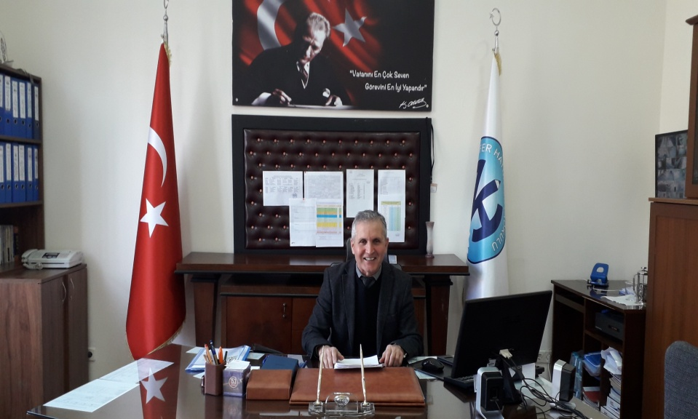

SUNUŞ
Okulumuzda eğitim ve öğretim başta olmak üzere sosyal faaliyetler, altyapı, kurumlar arası ilişkiler, kurumsallaşma ve insan kaynaklarını kapsayan stratejik planın hazırlanması ve uygulanması mecburidir.

Okullar ve kurumlar, eğitimde kaliteyi arttırmak için kaynaklarını doğru kullanıp, stratejik plan yapmak zorundadırlar. Çağa ayak uydurma, hızla değişen dünyada bilgi çağına uyum sağlama açısından stratejik planlamanın önemini daha iyi kavramaktayız.
Bu sebeple okulumuzun 2019-2023 Eğitim Öğretim Dönemini kapsayan stratejik planı hazırlanmıştır. Okulumuzda hazırlanan bu planın başarıya ulaşmasında farkındalık, yönetim ve katılımın ilkesel olarak önemli rol oynayacağı bir gerçektir.
Öğrencilerimizin her alanda ve her kademede başarıya giden yolun, iyi bir planlamada ve yapılan planın hayata geçirilmesi gerekliliğini bir yaşam biçimi olarak benimseyecekleri gerçeğine inancımız tamdır.
Hazırlanan stratejik planın vizyon, misyon ve hedefler doğrultusunda yapılacak çalışmaların başarıya ulaşacağına yürekten inanıyor, emeği geçen herkese teşekkür ederek yürütülecek çalışmalarda başarılar diliyorum.

Mehmet DUMAN
Nilüfer Hatun Ortaokulu Müdürü

İÇİNDEKİLER | SAYFA NO
İSTİKLÂL MARŞI | 3
ATATÜRK’ÜN GENÇLİĞE HİTABESİ | 4
SUNUŞ | 5
İÇİNDEKİLER | 6
- BÖLÜM: GİRİŞ VE PLAN HAZIRLIK SÜRECİ | 7
- BÖLÜM: DURUM ANALİZİ | 7
Okulumuzun Tarihçesi | 8
Okulun Mevcut Durumu: Temel İstatistikler | 9
Uygulanmakta Olan Stratejik Planın Değerlendirilmesi (2015-2019) | 12
Paydaş Analizi | 15
GZFT Analizi | 20
Gelişme ve Sorun Alanları | 21
- BÖLÜM: MİSYON, VİZYON ve TEMEL DEĞERLER | 22
Misyon | 22
Vizyon | 22
Temel Değerler ve İlkeler | 22
- BÖLÜM: AMAÇ, HEDEF ve EYLEMLER | 24
TEMA I: Eğitim ve Öğretime Erişim | 24
TEMA II: Eğitim ve Öğretimde Kalitenin Arttırılması | 26
TEMA III: Kurumsal Kapasite | 28
- BÖLÜM: MALİYETLENDİRME | 31
- BÖLÜM: İZLEME VE DEĞERLENDİRME | 31
EKLER | 32

BÖLÜM I: GİRİŞ ve PLAN HAZIRLIK SÜRECİ

5018 sayılı Kamu Mali Yönetimi ve Kontrol Kanunu, bütçe kaynaklarının etkili, ekonomik, verimli ve hesap verebilir şekilde kullanılması gerektiğini ilke edinmiştir.
Stratejik plan, bilindiği üzere 5018 sayılı Kanun içerisinde yer alan en önemli alanlardan biridir. Bu planlar aracılığıyla, kurumların beş yıllık misyon ve vizyonları ile amaç, hedef ve faaliyetlerine ilişkin farkındalık oluşmaktadır.
Stratejik Planlama Ekibi ve Strateji Geliştirme Kurulu ile birlikte birimlerde oluşturulan Birim Stratejik Plan Hazırlık Ekipleri ve dış paydaşlar da planlama çalışmalarına dâhil edilmek suretiyle geniş kapsamlı bir çalışma grubu oluşturulmuş ve bu sayede kurum kültürü açısından bir kalite standardı yakalanmıştır.
Nilüfer Hatun Ortaokulu 2019-2023 dönemini kapsayan stratejik plan çalışmalarında misyon, vizyon, amaç, hedef ve faaliyetlerini belirleyerek stratejik planlamasını oluşturmuştur.
Stratejik Planlama Ekip Bilgileri
ÜST KURUL BİLGİLERİ |  | EKİP BİLGİLERİ
Adı Soyadı | Unvanı | Adı Soyadı | Unvanı
Mehmet DUMAN | Okul Md. | Büşra KÖKSAL | Öğretmen
Fatih Sultan ÖZTÜRK | Md. Yrd. | Şirin ÇİFTÇİ | Öğretmen
Nesife KANBUR | Okul Aile Bşk. | Pınar KIVANÇ | Öğretmen
Tayfun ÇETİN | Öğretmen | Serhat OCAK | Öğretmen

BÖLÜM II: DURUM ANALİZİ
Durum analizi bölümünde okulumuzun mevcut durumu ortaya konularak neredeyiz sorusuna yanıt bulunmaya çalışılmıştır.
Bu kapsamda okulumuzun kısa tanıtımı, okul künyesi ve temel istatistikleri, paydaş analizi ve görüşleri ile okulumuzun Güçlü Zayıf Fırsat ve Tehditlerinin (GZFT) ele alındığı analize yer verilmiştir.

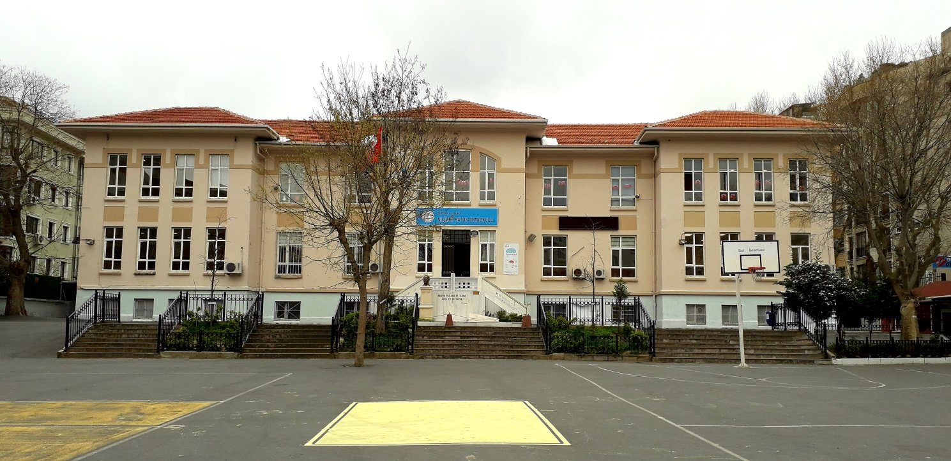

OKULUMUZUN TARİHÇESİ

1914 yılında Eğitim - Öğretime açılan Nilüfer Hatun İlköğretim Okulu çeşitli aşamalardan geçerek günümüze kadar gelmiş olup, halen işlevini sürdürmektedir. Okulumuz başlangıcından beri iki ayrı kökene dayanmaktadır. Okulumuz son şekliyle birleştirilmeden önce Nilüfer Hatun ve Selim Sırrı Tarcan adlarını taşıyordu.
Her iki adla anılan okulun yerinde 1900´lü yılların başında iki ahşap konak bulunuyordu ve bunlar bir koridorla birbirine bağlıydı. II. Abdülhamit´ in damadı Mahmut Celalettin Paşa´nın sahibi olduğu bu konaklar 1919 yılında Manizade Hüseyin Bey tarafından satın alındı ve kuzeyde bulunan konak Nilüfer Hatun Kız Okulu olarak kullanılmaya başlandığında güneydeki konak ise ev olarak kullanılıyordu.
16 Mart 1920´de İstanbul İtilaf Devletleri tarafından işgal edilince her iki bina da İtalyanlar ile İngilizlerin kullanımına geçti. Konaklar ahşap yapı sanatının en güzel örneklerindendi. Çeşitli motiflerle süslü ve zamanının antika eşyaları ile dekore edilmiştir. İngilizler, konakları Manizade Hüseyin Bey´den teslim aldılar. Çıkarttıkları bir yangınla her iki konağı da yakıp arsa haline getirdiler. İstanbul’un kurtuluşundan sonra belediye tarafından satın alınan eski konakların arsaları üzerine 1929´da şimdiki konumuyla iki okul binası inşaatına başlandı. 99 bin liraya mal olan her iki bina da Nilüfer Hatun Okulu adıyla 1930 yılında öğretime başladı.
Beş yıl sonra iki bina birbirinden ayrılarak iki ayrı okul haline getirildi. Kuzeydeki bina önce 15. Okul, 1949 yılında da Nilüfer Hatun adını aldı. Güneydeki bina ise önce 52. Okul, 1952 yılında Ihlamur, 10 Temmuz 1958 yılında da Selim Sırrı Tarcan adını aldı. 1957 yılında Nilüfer Hatun İlkokulu bünyesinde bağımsız bir Ortaokul açıldı. Böylece iki binadaki okul sayısı üçe çıktı.
1990 - 1991 öğretim yılında Nilüfer Hatun Ortaokulu, Nilüfer Hatun İlkokulu ve Selim Sırrı Tarcan İlkokulu birleştirilerek, Nilüfer Hatun İlköğretim Okulu adını aldı. 2012- 2013 eğitim - öğretim yılında, Nilüfer Hatun İlköğretim okulu, Nilüfer Hatun İlkokulu ve Nilüfer Hatun Orta Okulu olmak üzere tekrar ayrılmıştır.
İşgal döneminde ara verdiği yılların dışında başlangıcından bu güne kadar 84 yıl boyunca değişik adlarla, eğitim öğretim veren okulumuzdan çok sayıda devlet adamı, iş adamı, politikacı, sanatçı başta olmak üzere, her meslekten insan yetişmiştir.

Okulun Mevcut Durumu: Temel İstatistikler

Okul Künyesi
Okulumuzun temel girdilerine ilişkin bilgiler altta yer alan okul künyesine ilişkin tabloda yer almaktadır.

Temel Bilgiler Tablosu- Okul Künyesi
İli: | İstanbul |  |  |  |  | İlçesi: |  | Şişli
Adres: |  | Teşvikiye Mahallesi Şakayık Sokaki No:50/A NİŞANTAŞI |  |  |  | Coğrafi Konum (link): |  | https://goo.gl/maps/3s7LsDRT6wz
Telefon Numarası: |  | 0212 247 43 13 |  |  |  | Faks Numarası: |  | 0212 248 17 85
e- Posta Adresi: |  | 737192@meb.k12.tr |  |  |  | Web sayfası adresi: |  | http://niluferhatunortaokulu.meb.k12.tr
Kurum Kodu: |  | 737192 |  |  |  | Öğretim Şekli: |  | Tam Gün
Okulun Hizmete Giriş Tarihi: |  |  |  | 1914 |  | Toplam Çalışan Sayısı |  | 43
Öğrenci Sayısı: |  | Kız | 317 |  |  | Öğretmen Sayısı | Kadın | 26
 |  | Erkek | 318 |  |  |  | Erkek | 10
 |  | Toplam | 635 |  |  |  | Toplam | 36
Derslik Başına Düşen Öğrenci Sayısı |  |  |  |  | 32 | Şube Başına Düşen Öğrenci Sayısı |  |  | 32
Öğretmen Başına Düşen Öğrenci Sayısı |  |  |  |  | 17 | Şube Başına 30’dan Fazla Öğrencisi Olan Şube Sayısı |  |  | 17
Öğrenci Başına Düşen Toplam Gider Miktarı |  |  |  |  | 643,98 TL | Öğretmenlerin Kurumdaki Ortalama Görev Süresi |  |  | 4

Çalışan Bilgileri
Okulumuzun çalışanlarına ilişkin bilgiler altta yer alan tabloda belirtilmiştir.
Çalışan Bilgileri Tablosu
Unvan | Erkek | Kadın | Toplam
Okul Müdürü ve Müdür Yardımcısı | 3 | - | 3
Sınıf Öğretmeni | - | - | -
Branş Öğretmeni | 7 | 26 | 33
Rehber Öğretmen | - | 2 | 2
İdari Personel | - | 1 | 1
Yardımcı Personel | 3 | 2 | 5
Güvenlik Personeli | - | 1 | 1
Toplam Çalışan Sayıları | 20 | 25 | 43

Okulumuz Bina ve Alanları
Okulumuzun binası ile açık ve kapalı alanlarına ilişkin temel bilgiler altta yer almaktadır.

Okul Yerleşkesine İlişkin Bilgiler
Okul Bölümleri |  | Özel Alanlar | Var | Yok
Okul Kat Sayısı | 2 | Çok Amaçlı Salon
Derslik Sayısı | 18 | Çok Amaçlı Saha
Derslik Alanları (m2) | 800 | Kütüphane
Kullanılan Derslik Sayısı | 18 | Fen Laboratuvarı
Şube Sayısı | 18 | Bilgisayar Laboratuvarı
İdari Odaların Alanı (m2) | 85 m² (3 oda) | İş Atölyesi
Öğretmenler Odası (m2) | 54 m² | Beceri Atölyesi
Okul Oturum Alanı (m2) | 826 m² | Pansiyon
Okul Bahçesi (Açık Alan)(m2) | 2170 m²
Okul Kapalı Alan (m2) | 2478 m²
Sanatsal, bilimsel ve sportif amaçlı toplam alan (m²)
Kantin (m2) | 15 m²
Tuvalet Sayısı | 16
Diğer (………….)

Sınıf ve Öğrenci Bilgileri
Okulumuzda yer alan sınıfların öğrenci sayıları alttaki tabloda verilmiştir.

Sınıfı | Kız | Erkek | Toplam | Sınıfı | Kız | Erkek | Toplam
5/A (Yabancı Dil Ağırlıklı) | 21 | 19 | 40 | 7/A | 16 | 20 | 36
5/B(Yabancı Dil Ağırlıklı) | 20 | 13 | 33 | 7/B | 22 | 21 | 43
5/C(Yabancı Dil Ağırlıklı) | 20 | 17 | 37 | 7/C | 18 | 23 | 41
5/D(Yabancı Dil Ağırlıklı) | 14 | 18 | 32 | 7/D | 19 | 18 | 37
6/A | 16 | 21 | 37 | 7/F | 21 | 13 | 34
6/B | 15 | 19 | 34 | 8/A | 21 | 17 | 38
6/C | 15 | 20 | 35 | 8/B | 19 | 20 | 39
6/D | 20 | 18 | 38 | 8/C | 20 | 16 | 36
Özel Eğitim | 3 | 4 | 7 | 8/D | 17 | 21 | 38

Donanım ve Teknolojik Kaynaklarımız
Teknolojik kaynaklar başta olmak üzere okulumuzda bulunan çalışır durumdaki donanım malzemesine ilişkin bilgiye alttaki tabloda yer verilmiştir.

Teknolojik Kaynaklar Tablosu
Akıllı Tahta Sayısı | 19 | TV Sayısı | 4
Masaüstü Bilgisayar Sayısı | 7 | Yazıcı Sayısı | 4
Taşınabilir Bilgisayar Sayısı | 3 | Fotokopi Makinası Sayısı | 2
Projeksiyon Sayısı | 1 | İnternet Bağlantı Hızı | 16 Mbit

Gelir ve Gider Bilgisi
Okulumuzun genel bütçe ödenekleri, okul aile birliği gelirleri ve diğer katkılarda dâhil olmak üzere gelir ve giderlerine ilişkin son iki yıl gerçekleşme bilgileri alttaki tabloda verilmiştir.
Yıllar | Gelir Miktarı | Gider Miktarı
2015 | 182.188,41 ₺ | 131.195,81 ₺
2016 | 311.969,42 ₺ | 232.583,23 ₺
2017 | 429.014,41 ₺ | 355.186,52 ₺
2018 | 291.822,84 ₺ | 408.931,43 ₺

UYGULANMAKTA OLAN STRATEJİK PLANIN DEĞERLENDİRİLMESİ (2015-2019)

TEMALAR VE DEĞERLENDİRME SONUÇLARI
1- Okulun Fiziki Ortamı
2- Rehberlik Hizmetleri
3- Sosyal ve Kültürel Faaliyetleri
4- Destek Hizmetleri
Yukarıdaki temalar kapsamında belirlediğimiz beş stratejik amaç aşağıda verilmiştir.

STRATEJİK AMAÇ 1: Eğitim kalitesini artırmak için okulun fiziki yapısını ve araç-gereç donanımını güçlendirmek.
STRATEJİK AMAÇ 2: Öğrencilerimizin üst sınıflara olan ilgisini arttırmak.
STRATEJİK AMAÇ 3: Rehberlik ve psikolojik danışma hizmetlerini etkili ve verimli kılmak.
STRATEJİK AMAÇ 4: Bireylerde sosyal sorumluluk duygusu, ortak yaşama ve çevre bilinci kazandıran, sağlıklı, mutlu, bireyler yetiştirmek.
STRATEJİK AMAÇ 5 : Bireylerin bedensel, ruhsal ve zihinsel yönden sağlıklı gelişimi için güvenli eğitim ortamı sağlamak.
Sonuç olarak yapılan değerlendirmeler ve bu kapsamda yapılmış harcamalar tablo şekline aşağıda sunulmuştur.
Stratejik Amaçlar Doğrultusunda Yapılan Değerlendirmeler:
“Okul Fiziki Şartları “ kapsamında stratejik amaç ve hedeflerimizden test ve sınav alışkanlıklarında öğrencilere uygulanan deneme sınavları yıllık plana uygun şekilde işlemiş, yapılan ortak projelerle öğrencilerin üst sınıflara olan ilgisi arttırılmıştır( Eğitimde iyi örnekler). Aynı zamanda 2017 yılında öğretmenimiz Caner Asal tarafından e-twinning başvurusu yapılmış ancak olumlu sonuç alınamamıştır. 17.11.2016 - 21.11.2016 tarihlerinde Avrupa Birliği Proje yazma eğitim seminerine okulumuz öğretmenlerinden Zeynep Cansu katılmıştır. Avrupa Birliği Projeleri hedef bazında eksiktir, fakat test ve sınav alışkanlıkları kazandırmada hedefin üstünde bir başarı kazanılmıştır.
“Sosyal ve kültürel etkileşim “ kapsamında stratejik amaç ve hedeflerimizin ölçülebilir nicel performans göstergelerinin ve hedeflere ulaşmak için belirlenen politikalara dayalı olarak plan süresince yürütülen faaliyetlerin sonuçlarını değerlendirdiğimizde ” 65 ”adet göstergede plan öncesi ile mevcut dönem gerçekleşen sonuçlarına göre iyileşme “ 17 ” adet göstergede ise negatif başarı olduğu görülmektedir. Uygulanması öngörülen tedbirlerin tamamına yönelik faaliyetler ve projelerin yürütüldüğü ilgili birimlerin faaliyet raporlarından anlaşılmaktadır.
“Eğitim kalitesini arttırmak için okulun fiziki yapısını ve araç gereç donanımını güçlendirmek.” Kapsamındaki stratejik amaç ve hedeflerimizin ölçülebilir nicel performans göstergelerinin ve hedeflere ulaşmak için belirlenen politikalara dayalı olarak plan süresince yürütülen faaliyetlerin sonuçlarını değerlendirdiğimizde “Daha iyi şartlarda eğitim.” hedefine yönelik Faaliyetlerin (Bakım- onarıma ihtiyaç duyulan yerleri tamir ettirmek. Yeni ders aracı temin etmek.) birçoğunun gerçekleştiği görülüyor. İstanbul Milli Eğitim Müdürlüğü, İstanbul Büyükşehir Belediyesi, Şişli Belediyesi, Okul Aile Birliği ve sponsorların katkılarıyla hedeflerimizin birçoğuna ulaşmış durumdayız. Bütçeleme noktasında hedef miktarlar ve harcanan miktarlar arasında farklılıklar görülebiliyor. Ayrıca “Yeni ders aracı temin etmek.” noktasında çok fazla çalışma yapılamadığı görülmüştür.
Bir sonraki “Eğitim kalitesini arttırmak için okulun fiziki yapısını ve araç gereç donanımını güçlendirmek.” Kapsamındaki stratejik amaç ve hedefleri belirlerken tekrar planlama yapılması gerektiği ortaya çıkmıştır. Ayrıca okul laboratuvarı ve okul kütüphanesi ile ilgili yapılan çalışmaların yeterli olmadığı fark edilmektedir.
“Faaliyet 2.1.1 Kitap okuma saatlerinin düzenlenmesi” amacı doğrultusunda Türkçe dersi saatlerinde serbest okuma etkinliklerine yer verilmiştir.
“Faaliyet 2.1.2 Okul kütüphanesinde ders çıkışından sonra etkinlikler düzenlenmesi” amacı doğrultusunda kütüphanede okuma etkinlikleri düzenlenememiştir.
Öğrencilerin kitap okuma zevkini tadarak kendini geliştirmesi amacıyla bu konuda çalışma yapılması; yaşayarak, yaparak öğrenme kapsamında da okul laboratuarının deneyler aşamasında kullanımı için daha işlevsel bir hale getirilmesi amaçlarımızı gerçekleştirmek adına bize daha güzel imkânlar sunabilir.
Rehberlik hizmetlerinde %25 yaygınlaştırılmıştır. Okulumuz rehberlik faaliyetleri stratejik plan dâhilinde daha sistematik hale gelmiş ve öğrenci veli başvuruları bu yaygınlaşma ile doğru orantılı olarak, her yıl artış göstermiştir.
2015-2019 Dönemine ait stratejik plan incelemeleri sonucunda yukarda belirtilen sonuçlar ortaya çıkmıştır. Kurul tarafından eksik olduğu görülen hedefler tekrardan revize edilerek yeni plan içerisine dahil edilmiştir. Bu plan dahilinde yapılacak olan gerekli çalışmalar “Amaç, Hedef ve Eylemler” başlığı altında ayrıntılı bir şekilde ifade edilmiştir.

Stratejik Amaçlar Doğrultusunda Yapılan Harcamalar:
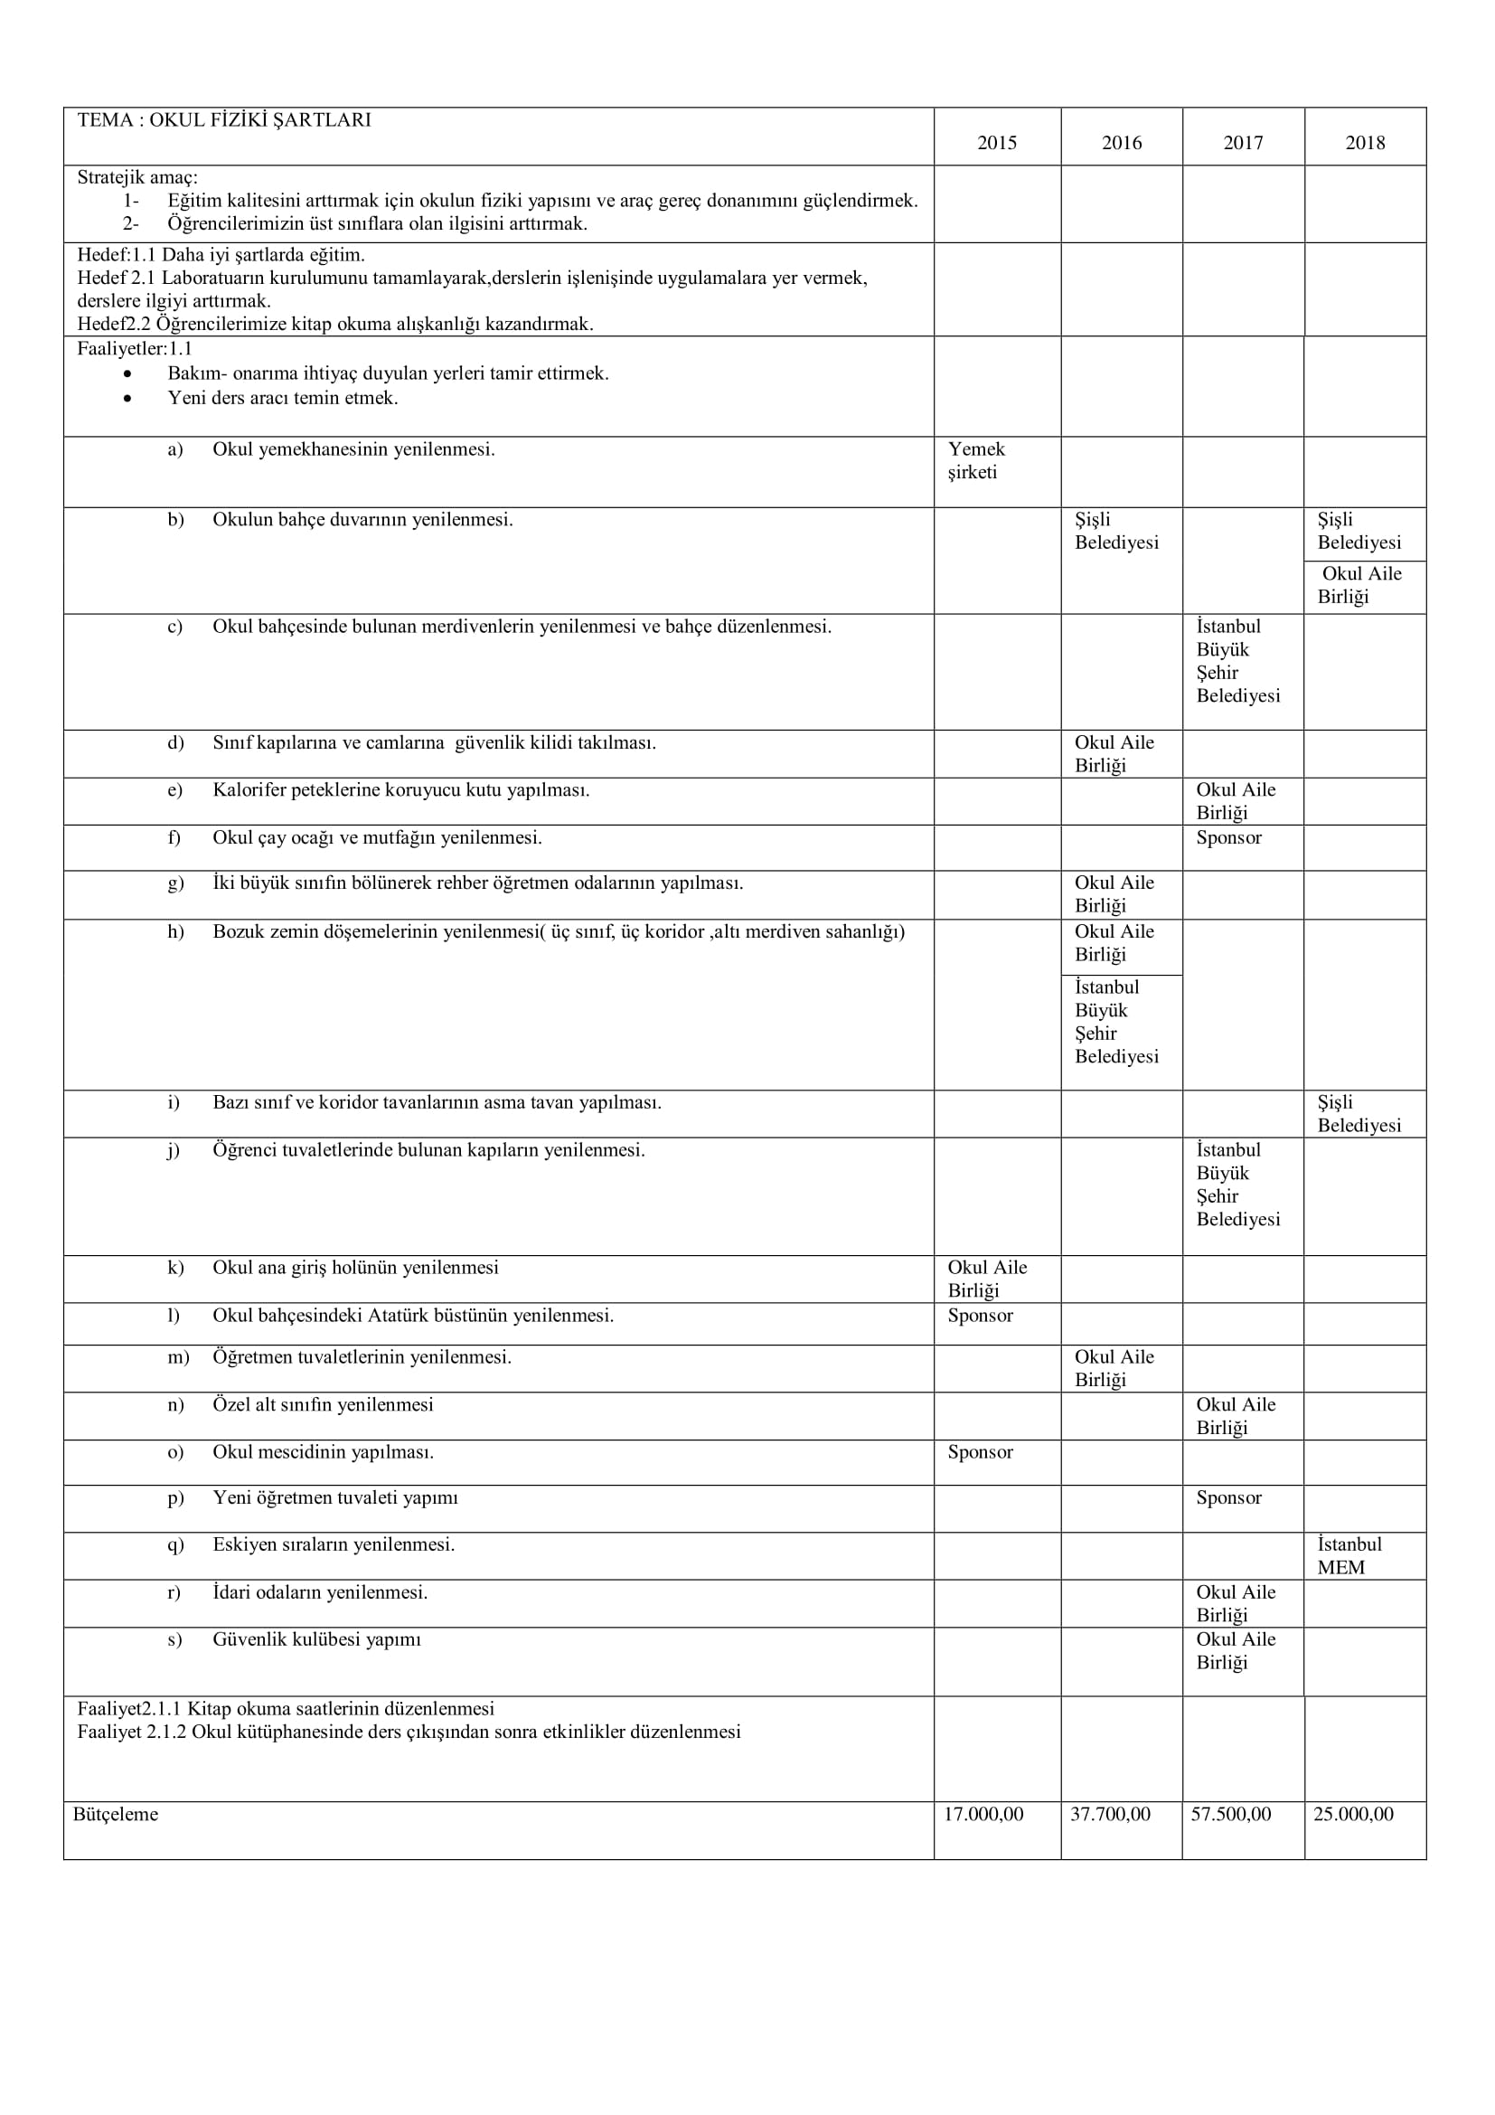

PAYDAŞ ANALİZİ
Kurumumuzun temel paydaşları öğrenci, veli ve öğretmen olmakla birlikte eğitimin dışsal etkisi nedeniyle okul çevresinde etkileşim içinde olunan geniş bir paydaş kitlesi bulunmaktadır. Paydaşlarımızın görüşleri anket, toplantı, dilek ve istek kutuları, elektronik ortamda iletilen önerilerde dâhil olmak üzere çeşitli yöntemlerle sürekli olarak alınmaktadır.
Paydaş anketlerine ilişkin ortaya çıkan temel sonuçlara altta yer verilmiştir:
ÖĞRENCİ GÖRÜŞ VE DEĞERLENDİRMELERİ
72 öğrencinin katıldığı anketimizde öğrencilerin öğretmenleriyle ihtiyaç duyduğunda görüşebildiği,okul rehberlik servisinden ihtiyaçları doğrultusunda yeterince yararlanabildikleri, okulda kendilerini güvende hissettikleri, öğretmenlerin yeniliğe açık olarak derslerin işlenişinde çeşitli yöntemler kullandığı, derslerde konulara göre uygun araç ve gereçlerin kullanıldığı, teneffüslerde ihtiyaçlarını giderebildikleri, öğretmenlerle olan iletişimi samimi ve güçlü olarak niteledikleri, okul bahçesinin büyüklüğü ve sahip olunan olanaklardan büyük bir ölçüde memnun olunduğu gözlemlenmiştir. Ayrıca ihtiyaç anında okul müdürü ile gerekli iletişimin sağlandığı, öğrenci ilgi ve isteklerinin daha fazla dikkate alınması, alınan kararlarda öğrenci görüşlerine daha fazla yer verilmesi, okul temizliği konusunda daha dikkatli olunması gerektiği (özellikle lavabo ve tuvaletler), fiziki imkanların yetersiz bulunduğu, spor salonu ve bilgisayar odasının yapılması gerektiği, okul kantinindeki malzemelerin sağlıklı ve güvenli olmadığı, sanatsal ve kültürel faaliyetlerin arttırılmasının istendiği görülmektedir.

‘’ÖĞRENCİ GÖRÜŞ VE DEĞERLENDİRMELERİ’’ Anketimizin Başlıca Cevap Grafikleri

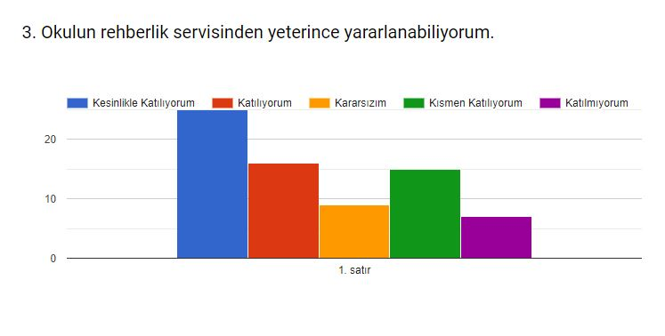
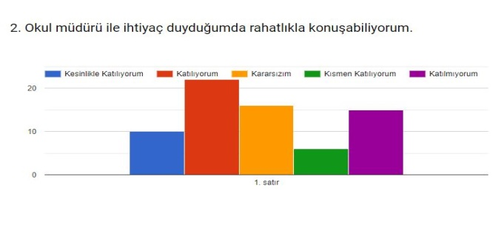
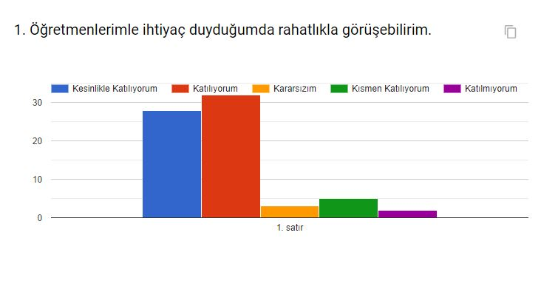
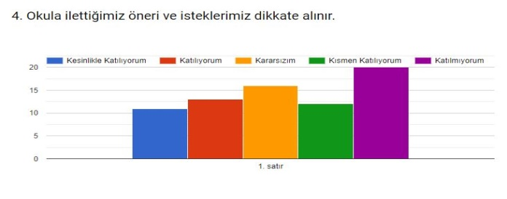

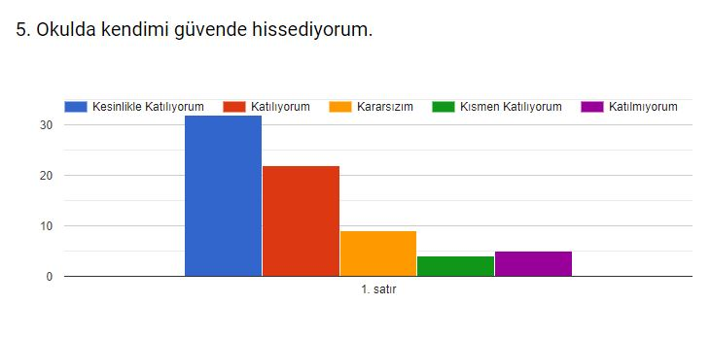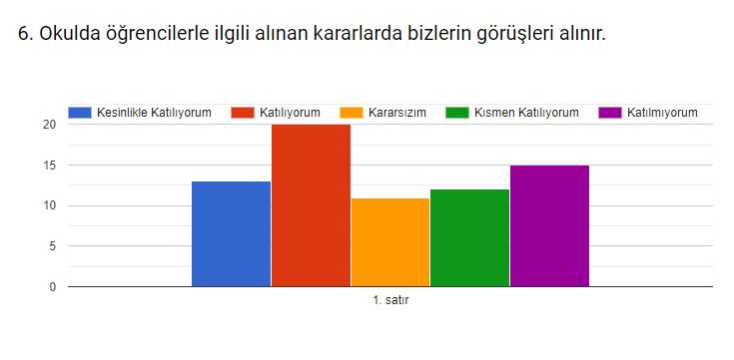
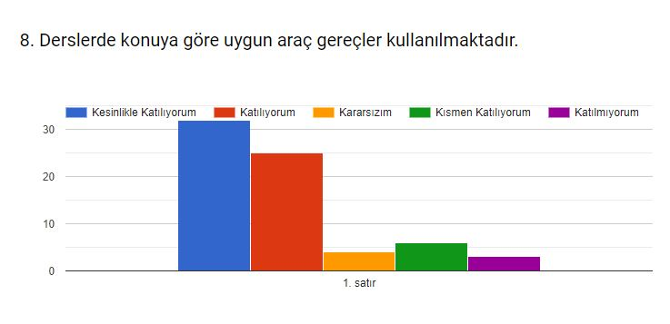
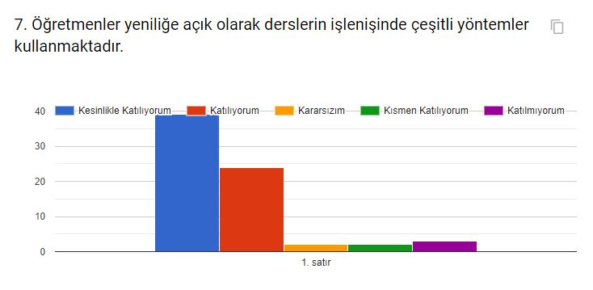
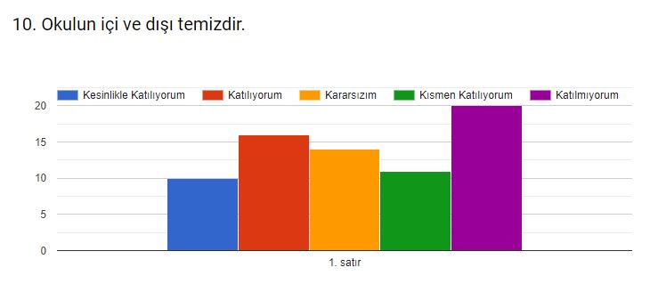
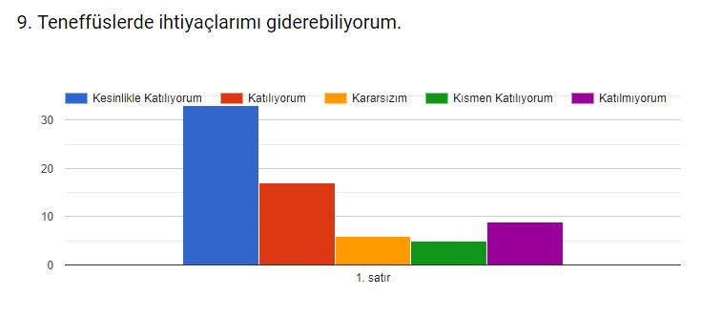

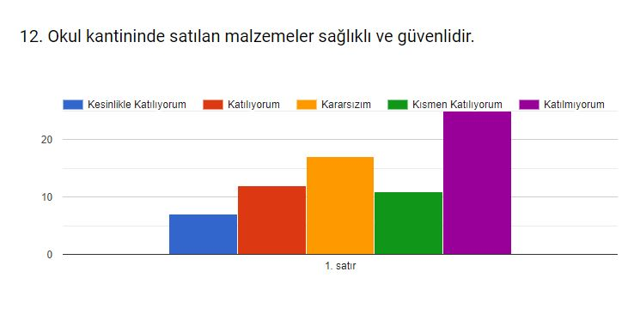
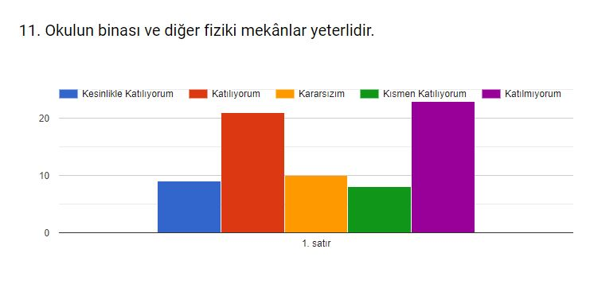
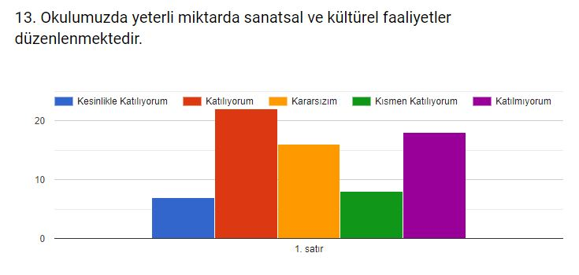

ÖĞRETMEN GÖRÜŞ VE DEĞERLENDİRMELERİ
24 öğretmenin katıldığı anketimizde kurumdaki tüm duyuruların çalışanlara zamanında iletildiği, okul çalışanlarının kendini okulun değerli bir üyesi olarak gördüğü, okulda yerelde ve toplum üzerinde olumlu etki bırakacak çalışmalar yapıldığı, okul yöneticilerinin yaratıcı ve yenilikçi düşüncelerin üretilmesinde teşvik edici olduğunu, yöneticilerin okulun vizyonunu, stratejilerini ve iyileştirmeye açık alanlarını çalışanlarla paylaştığı, öğretmenlerin alanına ilişkin yenilik ve gelişmeleri takip ettiği ve kendini güncellediği ve bunun yanı sıra;Alınan kararların çalışanların katılımıyla alınması, ödüllendirmelerde adil olma, tarafsızlık ve objektifliğin sağlanması, okulun çalışanlarına kendini geliştirme imkanı tanıması ve okul teknik araç ve gereçlerinin artırılması ,okul çalışanlarına yönelik sosyal ve kültürel faaliyetlerin düzenlenmesi gerektiği, okulda öğretmenlerin kullanımına tahsis edilmiş yerlerin yetersiz görüldüğü ve öğretmenler arası ayrım yapıldığı düşüncesinin hakim olduğu görülmektedir.

‘’ÖĞRETMEN GÖRÜŞ VE DEĞERLENDİRMELERİ’’ Anketimizin Başlıca Cevap Grafikleri

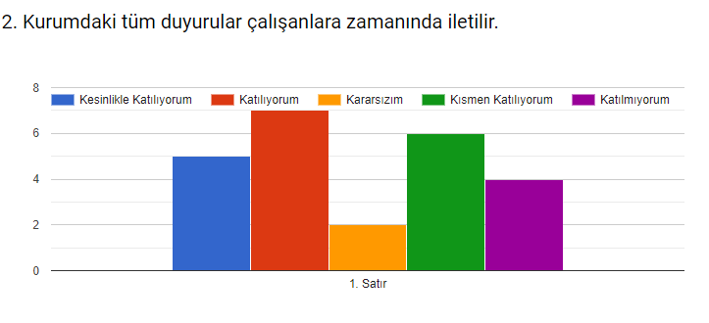
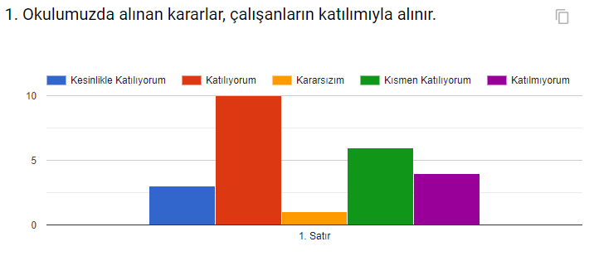

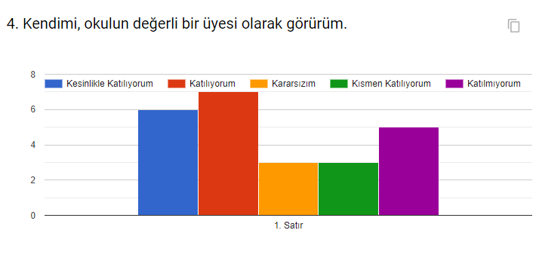
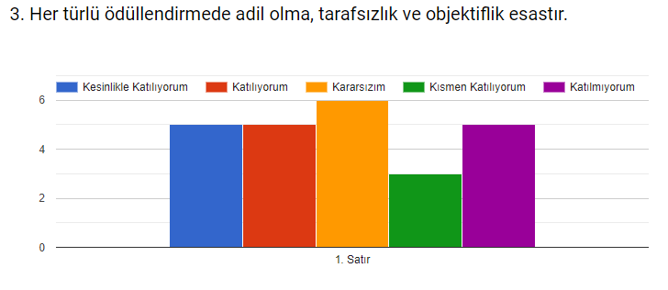

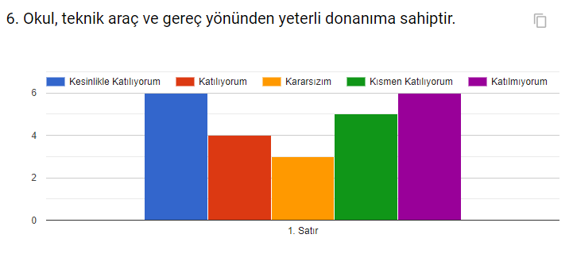
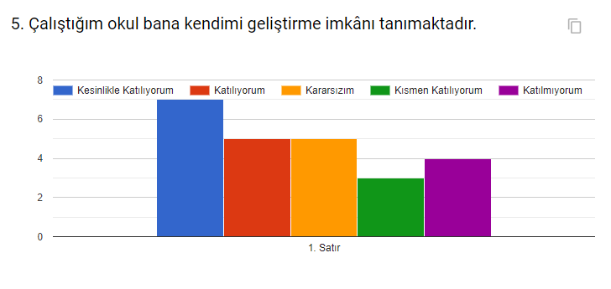

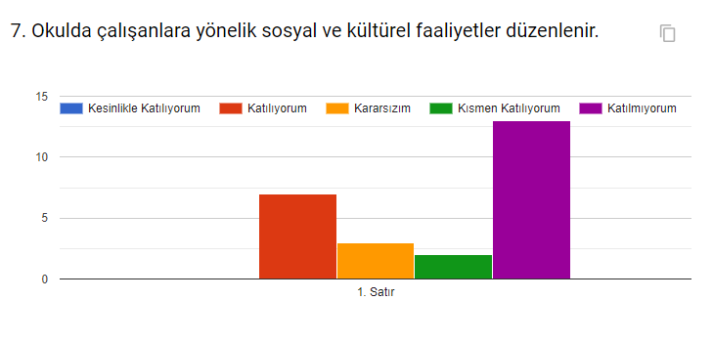
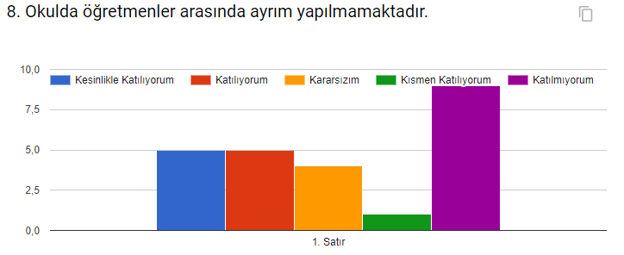

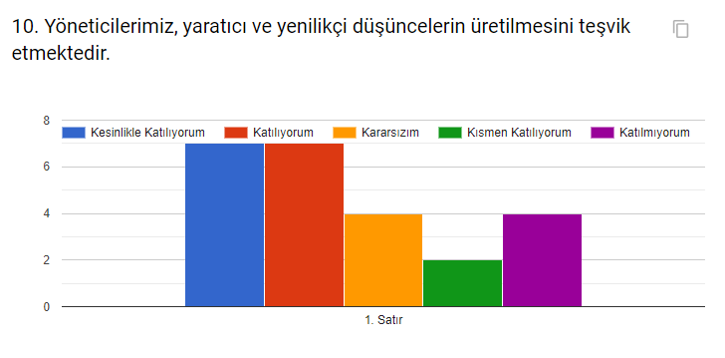
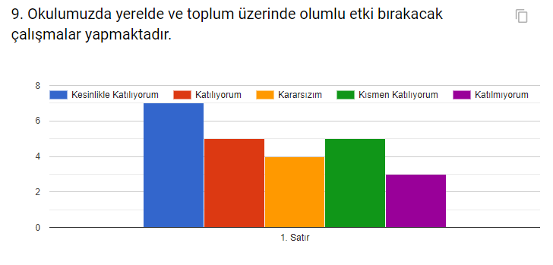

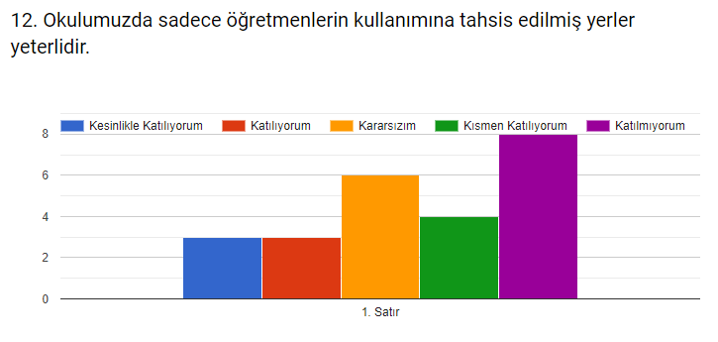
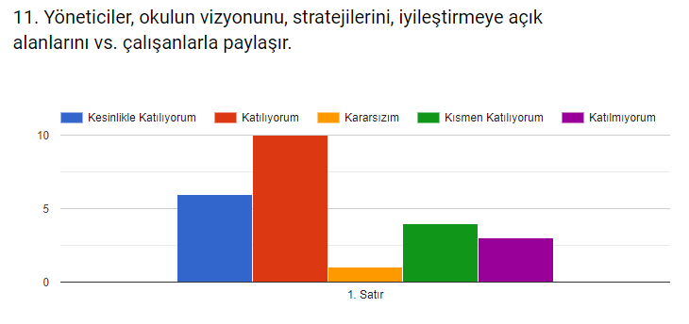

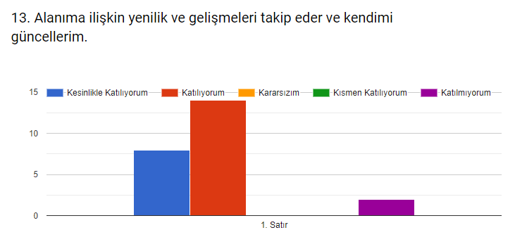

VELİ GÖRÜŞ VE DEĞERLENDİRMELERİ
58 Velinin katıldığı anketimizde velilerin ihtiyaç duyduğunda okul çalışanlarıyla rahatlıkla görüşebildiği, haberdar olunması gerekilen okul duyurularının zamanında öğrenilebildiği, öğrenci ile ilgili konularda okulda rehberlik hizmeti alabildiği, okula iletilen istek ve şikayetlerin dikkate alındığı, öğretmenlerin yeniliğe açık olarak derslerin işlenişinde çeşitli yöntemler kullandığı, okulda yabancı kişilere karşı güvenlik önlemleri alındığı, okul binasının ve fiziki mekanların yeterli olduğu, okulda veli tarafını ilgilendiren kararlarda görüşlerin dikkate alındığı, e-okul veli bilgilendirme sistemi ile okulun internet sayfasının düzenli olarak takip edildiği, velinin çocuğunun okulunu sevdiğini ve öğretmenleriyle iyi anlaştığını düşündüğü görülmektedir.
Bunun yanı sıra;
Okuldaki teknik araç ve gereçlerin arttırılması istendiği, yeterli donanıma sahip görülmediği, okula temizlik ve bakım konusunda özen gösterilmesinin beklendiği, sosyal ve kültürel faaliyetlere ağırlık verilmesi ,spor salonunun yapılması gerektiği görülmektedir.
‘’VELİ GÖRÜŞ VE DEĞERLENDİRMELERİ’’ Anketimizin Başlıca Cevap Grafikleri
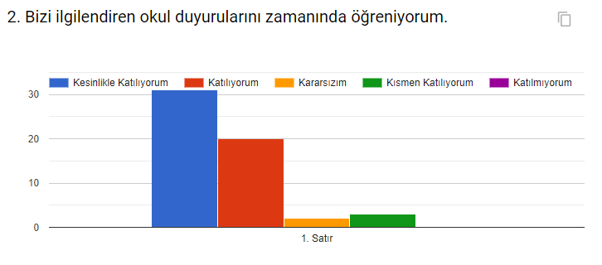
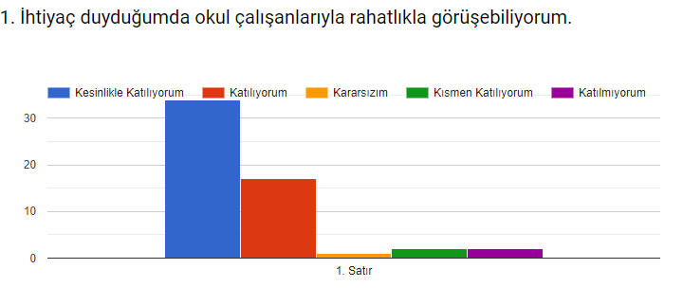

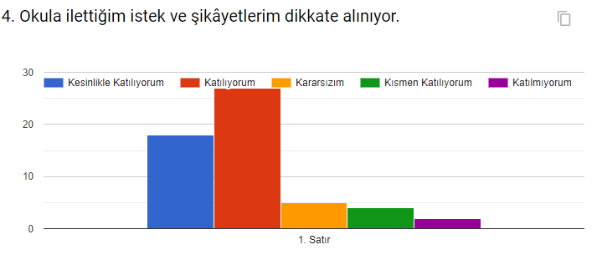
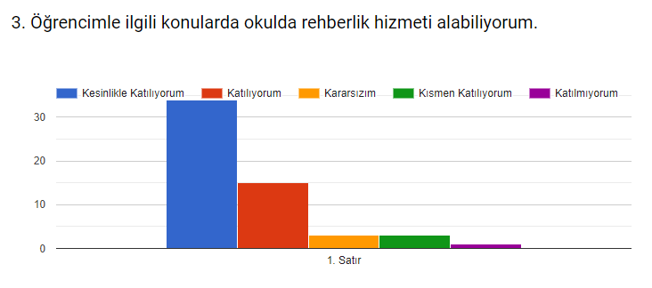

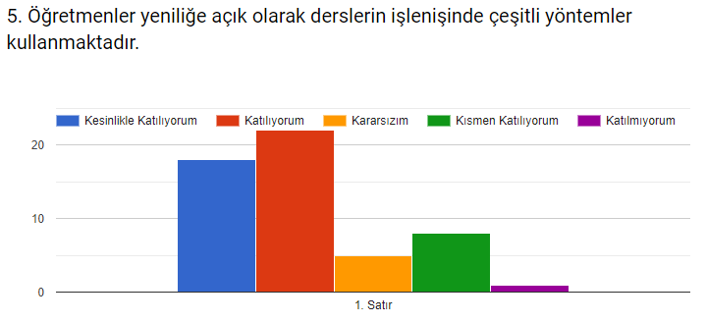
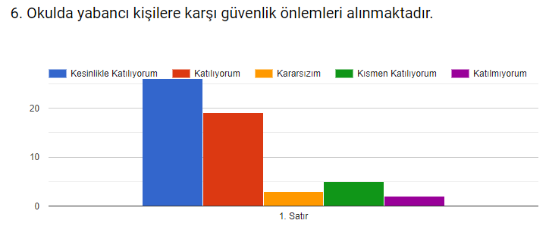

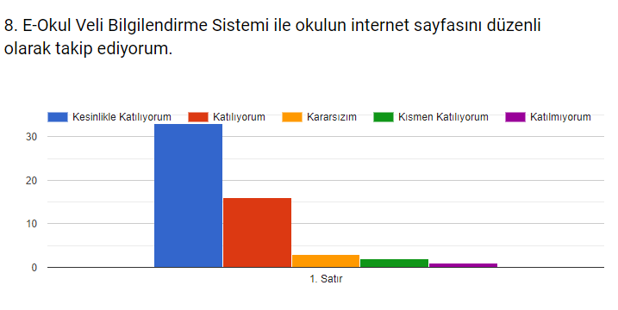
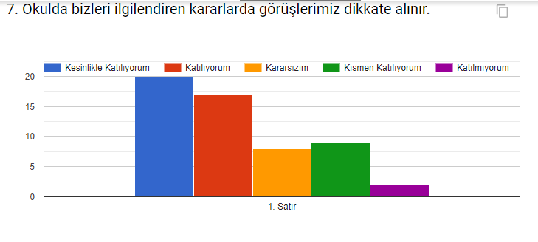

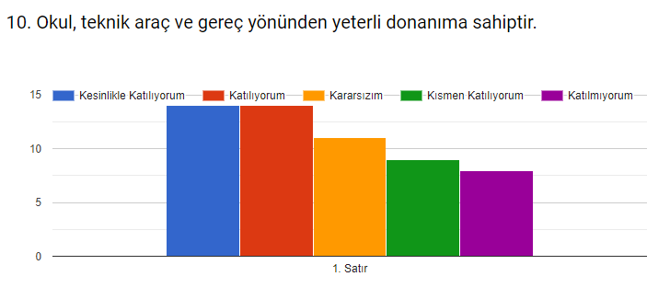
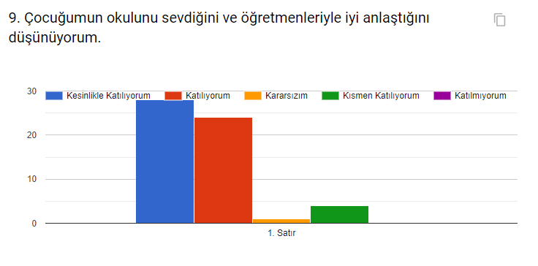

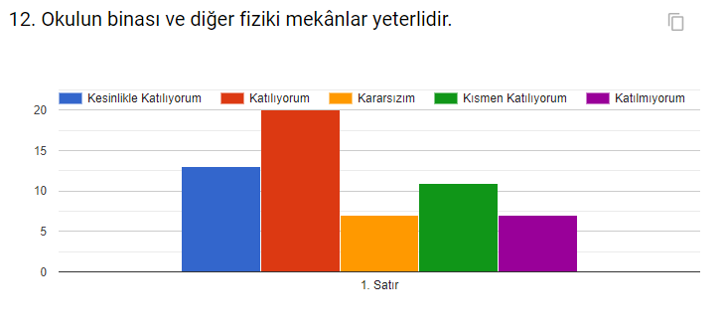
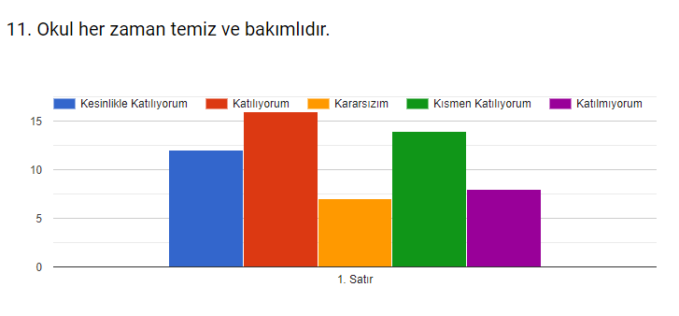

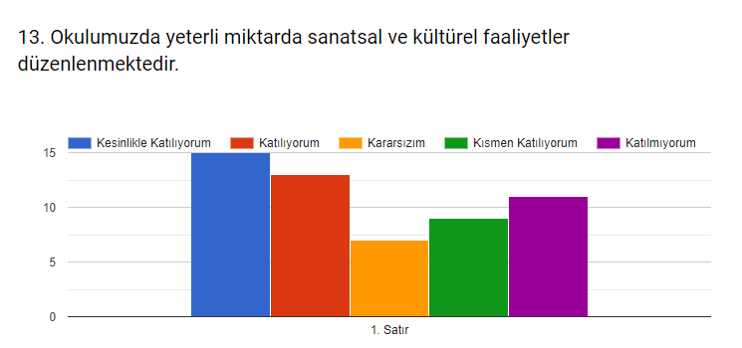

GZFT (Güçlü, Zayıf, Fırsat, Tehdit) Analizi

Okulumuzun temel istatistiklerinde verilen okul künyesi, çalışan bilgileri, bina bilgileri, teknolojik kaynak bilgileri ve gelir gider bilgileri ile paydaş anketleri sonucunda ortaya çıkan sorun ve gelişime açık alanlar iç ve dış faktör olarak değerlendirilerek GZFT tablosunda belirtilmiştir. Dolayısıyla olguyu belirten istatistikler ile algıyı ölçen anketlerden çıkan sonuçlar tek bir analizde birleştirilmiştir. Kurumun güçlü ve zayıf yönleri donanım, malzeme, çalışan, iş yapma becerisi, kurumsal iletişim gibi çok çeşitli alanlarda kendisinden kaynaklı olan güçlülükleri ve zayıflıkları ifade etmektedir ve ayrımda temel olarak okul müdürü/müdürlüğü kapsamından bakılarak iç faktör ve dış faktör ayrımı yapılmıştır.

İçsel Faktörler

Güçlü Yönler
Öğrenciler | Öğrencilerimizin hedef ve idealleri vardır.
Çalışanlar | Eğitim-öğretim kadrosu ve çalışan personel sayısı yeterlidir.
Veliler | Eğitim-öğretim sürecine ilgili ve katılımcıdırlar.
Bina ve Yerleşke | Konumu itibari ile risk faktörlerinden uzaktır. Merkezi bir konumdadır.
Donanım | Okulumuz eğitim-öğretimle ilgili öğretmenlerin ihtiyaç duyduğu tüm materyaller kolaylıkla temin edilebilmektedir.
Bütçe | Maddi konularda problem yaşanmamaktadır.
Yönetim Süreçleri | Yönetim paydaşların katılımcılığına önem verir.
İletişim Süreçleri | Eğitim-öğretim ile ilgili duyurular tüm iletişim kanalları kullanılarak paydaşlarımıza zamanında duyurulmaktadır.
Vb | Kültür, sanat ve sosyal faaliyetlerin yoğun ve erişimimizin kolay olduğu bir bölgedeyiz.

Zayıf Yönler
Öğrenciler | Öğrencilerimizin büyük çoğunluğunun servisler ile uzak yerlerden gelmesi ve yoğun trafik nedeniyle zaman kaybetmeleri.
Çalışanlar | Ön ergenlik dönemi dinamiklerine duyarsız kalmaları.
Veliler | Uzun saatler çalışan velilerin okula gelmekte zorlanmaları
Bina ve Yerleşke | Spor salonu bulunmaması ve bahçenin küçük olması.
Donanım | Bilişim teknolojileri laboratuarının, resim, müzik ve teknoloji tasarım atölyelerinin olmaması, kütüphanenin yetersiz oluşu.
Bütçe | Bütçe ile ilgili zayıf bir nokta bulunmamaktadır.
Yönetim Süreçleri | Yöneticilerin, il ve ilçe MEM tarafından verilen ek görevler sebebi ile okuldaki görevlerine yeterince vakit ayıramamaları.
İletişim Süreçleri | Veli eğitim seminerlerine az sayıda velinin katılması
Vb | Sınıfların kalabalık olması.

Dışsal Faktörler
Fırsatlar
Politik | Bakanlığımızın Vizyon 2023 belgesinde yer alan unsurların müdürlüğümüzde/kurumumuzda pozitif beklentiler oluşturması
Ekonomik | Okulun akademik, sosyal, kültürel ve çevresel şartlarından dolayı okul bahçesinin otopark vs. kullanımına uygun olması ve gelir sağlaması.
Sosyolojik | Öğrencilerin okul dışında da sosyal, kültürel, sportif faaliyetlerinin olması
Teknolojik | Yenilik ve gelişmeleri yakından takip eden ve bunları eğitim-öğretim süreçlerine entegre eden bir yönetici ve öğretmen kadrosunun bulunması
Mevzuat-Yasal | Mevzuat ve yasal değişikliklerin devamlı takip edilmesi
Ekolojik | Okulumuzun çevre duyarlılığı yüksek olan bir bölgede olması

Tehditler
Politik | Okulumuz öğrencilerinin büyük bir çoğunluğunun kayıt dışı bölgelerden olması
Ekonomik | Okulumuzun ihtiyaçlarının çok masraflı olması. (Kütüphane, laboratuar vb.)
Sosyolojik | Parçalanmış aile çocuklarının fazla sayıda olması
Teknolojik | Bilişim teknolojileri laboratuvarı ve spor salonu yapılabilecek alanın olmaması
Mevzuat-Yasal | Sıklıkla değiştirilen liselere geçiş sınav sistemi
Ekolojik | Okulun ana cadde üzerinde olması

GELİŞİM VE SORUN ALANLARI
Gelişim ve sorun alanları analizi ile GZFT analizi sonucunda ortaya çıkan sonuçların planın geleceğe yönelim bölümü ile ilişkilendirilmesi ve buradan hareketle hedef, gösterge ve eylemlerin belirlenmesi sağlanmaktadır.
Gelişim ve sorun alanları ayrımında eğitim ve öğretim faaliyetlerine ilişkin dört temel tema olan Eğitime Erişim, Eğitimde Kalite, İnsan Kaynakları ve Kurumsal Kapasite kullanılmıştır. Eğitime erişim, öğrencinin eğitim faaliyetine erişmesi ve tamamlamasına ilişkin süreçleri; Eğitimde kalite, öğrencinin akademik başarısı, sosyal ve bilişsel gelişimi ve istihdamı da dâhil olmak üzere eğitim ve öğretim sürecinin hayata hazırlama evresini; Kurumsal kapasite ise kurumsal yapı, kurum kültürü, donanım, bina gibi eğitim ve öğretim sürecine destek mahiyetinde olan kapasiteyi belirtmektedir.

EĞİTİME ERİŞİM | EĞİTİMDE KALİTE | KURUMSAL KAPASİTE
Öğrenci devamsızlığı | Akademik Başarı | Kurumsal İletişim
Tanıtım ve yönlendirme (Rehberlik) | Bilimsel, kültürel, sanatsal ve sportif faaliyetler | Yönetim ve Organizasyon
 | Kurum Kültürü | Derslikler
 | Yerel - Ulusal ve Uluslararası Projeler | Öğrenci kayıt süreçleri
 | Öğrenci Davranışları | Yerel - Ulusal ve Uluslararası Projeler
 |  | İş Birlikleri
 |  | Mesleki Yeterlilikler

BÖLÜM III: MİSYON, VİZYON VE TEMEL DEĞERLER

Okul müdürlüğümüzün misyon, vizyon, temel ilke ve değerlerinin oluşturulması kapsamında öğretmenlerimiz, öğrencilerimiz, velilerimiz, çalışanlarımız ve diğer paydaşlarımızdan alınan görüşler, sonucunda stratejik plan hazırlama ekibi tarafından oluşturulan misyon, vizyon, temel değerler; okulumuz üst kurulana sunulmuş ve üst kurul tarafından onaylanmıştır.

MİSYONUMUZ
Cumhuriyetin temel ilkelerine bağlı, çağdaş, barışçı, düşünen, araştıran, sorgulayan, çözümler ortaya koyan, güzellikleri paylaşmasını bilen, milli birlik ve bütünlük içinde bilimsel, kültürel ve sosyal faaliyetlere katılan bireyler yetiştirerek, onlara içinde bulunduğu zamanın gelişen ve değişen ihtiyaçlarına cevap verebilecek bilgi ve becerileri kazandırmayı sağlamaktır.

VİZYONUMUZ

Türk Milli Eğitim Sisteminin genel amaç ve temel ilkeleri doğrultusunda; bilgi çağının gerektirdiği bilgi, beceri ve teknoloji ile donanmış, kendine güvenen, dünyayı, insanları, ülkesini seven, geleceğe güvenle bakan, çevre bilinci oluşmuş, düşüncelerini özgürce ortaya koyabilen, Atatürkçü bireyler yetiştiren, barışı, sevgiyi ilke edinmiş eğitim, bilim ve kültür merkezi olmaktır.

TEMEL DEĞERLERİMİZ

- "Ben" değil "biz" duygusunun hâkim olduğu ortam ve anlayışın gereğine inanırız.
- Okulumuzun fiziki şartlarının iyi ve gelişmeye elverişli olması ayrıcalığımızdır.
- Eğitim öğretim etkinliklerimizi, bilimsel gelişmelerin ve bilimsel kuramların ışığında ve milli eğitim mevzuatına uygun bir şekilde düzenleriz.
- Topluma ve doğaya karşı saygılıyız.
- İnsan ilişkilerimizde sevgi, saygı ve hoşgörüye önem veririz.
- Çalışmalarımızda veli katılımına önem verir, velilerimizle aynı doğrultuda hareket ederiz.
- Gelişmede bilimsellik ve akılcılığı temele alırız.
- Öğrencilerimizi: Atatürk' ün çağdaş uygarlık düzeyinin üzerine çıkmayı hedeflediği Türkiye idealine ulaşmayı amaç edinen; demokratik, laik, sosyal bir hukuk devleti olan Türkiye Cumhuriyetinin temel değerlerine ve ülkemizin bölünmez bütünlüğüne inanmış bireyler olarak yetiştirmek temel ilkemizdir.
- Kendisiyle barışık, sağlıklı bir güven duygusu ve özdenetim geliştirmiş bireyler olmayı yeğleriz.
- Değişimin ve sürekli gelişimin önemine inanırız.
- Okulumuzda yapılan çalışmaların ülkemize ve insanlığa katkı getireceğine inanırız.
- Akademik başarının yanında insani değerlere sahip çıkan bireyler yetiştiririz.
- Farklılıklarımızın bilincindeyiz ve bunların birer zenginlik kaynağı olduğuna inanıyoruz.
- Hepimiz, öğrencilerimizin başarısını artırmak için karşılıklı olarak sorumluluk alır ve verimli bir şekilde çalışırız.
- Türkçenin güzel konuşulması ve yazılması ortak değerimizdir.
- Okul- veli işbirliği sağlanarak, öğrencilerin okulda kazandığı davranışları hayata geçirebilmeleri için çalışır.
- Okulumuz öğrencilerinin daha iyiye gitmeleri için gereken fedakârlığı yapmak ve bu doğrultuda çalışmak, okulumuzun kişiliğini oluşturur.
- Okulumuzun başarılarından söz edilen okul olması ortak beklentimizdir.
- Sanatsal, sosyal, kültürel ve sportif faaliyetlerin öğrenci gelişiminde önemli olduğu bilinciyle uygun etkinlikler düzenleriz.
- Okuma alışkanlığı kazandırmaya önem veririz.

BÖLÜM IV: AMAÇ, HEDEF VE EYLEMLER

TEMA I: EĞİTİM VE ÖĞRETİME ERİŞİM
Eğitim ve öğretime erişim, rehberlik ve yönlendirme:
Okullaşma ve okul terki, devam ve devamsızlık, okula uyum ve oryantasyon, üst öğrenim kurumlarının tanıtımları, dengeli beslenme - hareket yeterliliği ve hayat boyu öğrenme kapsamında yürütülen faaliyetlerin ele alındığı temadır.
STRATEJİK AMAÇ 1:
Bireylerin sosyal, zihinsel, duygusal ve fiziksel gelişimine katkı sağlayan ve her bireyin en temel hakkı olan eğitime rahat ve sorunsuz bir şekilde ulaşmalarını sağlayarak; devamsızlık nedenlerini belirlemek ve devamsızlık yapan öğrenci sayısını azaltmak.

Stratejik Hedef 1.1: Okulumuz öğrencilerinden 20 gün ve daha fazla (özürlü ve özürsüz dâhil) öğrenci sayısını azaltmak.

STRATEJİK AMAÇ 2:
Öğrencilerimizin akademik anlamda başarılarında artış sağlamanın yanında üst öğrenime yönelik bilgi, farkındalık ve önceliklerini belirlemelerine yardımcı olmak için tanıtım ve yönlendirme faaliyetlerini gerçekleştirmek.

Hedef 2.1: Üst Mesleki ve teknik eğitim ile ilgili tanıtım sayılarını arttırmak.
Hedef 2.2: Beden Eğitimi, Müzik, Resim, Teknoloji ve Tasarım öğretmenlerinin görüşleri alınarak bir üst öğrenime yönlendirilecek öğrenci seçimlerinin yapılması ve buna yönelik faaliyetleri arttırmak.
Hedef 2.3: Bir üst öğrenime yönelik okul tanıtım faaliyetlerini arttırmak.
Hedef 2.4: Bir üst öğrenime yönelik okul tanıtım faaliyetlerine katılan öğrenci sayısını arttırmak.
Hedef 2.5: ‘Kariyer Günü’ etkinlikleri düzenlenmek.
STRATEJİK AMAÇ 3:
Öğrencilerimizin bedensel ve ruhsal gelişimlerini olumlu yönde etkileyecek çalışmalar yapmak.
Hedef 3.1: Rehber öğretmenler tarafından öğrenci davranışları ile ilgili yapılan görüşme sayısını arttırmak.
Hedef 3.2: Dengeli beslenme ve psikomotor becerilerinin gelişimi(hareket yeterliliği) konusunda yapılan faaliyet sayısını arttırmak.
Hedef 3.3: Dengeli beslenme ve psikomotor becerilerinin gelişimi( hareket yeterliliği) konusunda yapılan faaliyetlere katılan öğrenci sayısını arttırmak.
Hedef 3.4: Bağımlılığı önleme çalışmaları kapsamında yapılan etkinlik sayısını arttırmak.
Hedef 3.5: İhmal ve istismarla mücadele kapsamında yapılan etkinlik sayısını arttırmak.

Performans Göstergeleri
No | PERFORMANS GÖSTERGESİ | Mevcut | HEDEF
 |  | 2018 | 2019 | 2020 | 2021 | 2022 | 2023
PG.1.1.1. | Okulumuz öğrencilerinden 20 gün ve daha fazla (özürlü ve özürsüz dâhil) öğrenci sayısını azaltmak. | 29 | 25 | 20 | 15 | 10 | 7
PG.1.2.1. | Mesleki ve teknik eğitim ile ilgili tanıtım sayılarını arttırmak. | 5 | 6 | 8 | 10 | 10 | 12
PG.1.2.2. | Bir üst öğrenime yönelik okul tanıtım faaliyetlerini arttırmak. | 5 | 6 | 8 | 10 | 10 | 12
PG.1.3.1. | Rehber öğretmenler tarafından öğrenci davranışları ile ilgili yapılan görüşme sayısını arttırmak. | 350 | 365 | 380 | 400 | 420 | 440
PG.1.3.2. | Bağımlılığı önleme, ihmal ve istismarla mücadele çalışmaları kapsamında yapılan etkinlik sayısını arttırmak. | 5 | 6 | 7 | 8 | 8 | 9

Eylemler
No | Eylem İfadesi | Eylem Sorumlusu | Eylem Tarihi
1.1.1 | Devamsızlık yapan öğrencilerin ailelerine bildirilecektir. | Okul idaresi | Tüm eğitim-öğretim yılı
1.2.1  1.3.1 | Yapılacak faaliyetler rehber öğretmenler ile birlikte planlanacaktır. | Okul idaresi ve rehber öğretmenler | Tüm eğitim-öğretim yılı
1.2.1  1.3.1 | Planlanan faaliyetlerin duyuruları daha özenli yapılacak ve öğrencilerin katılımı takip edilecektir. | Okul idaresi ve tüm öğretmenler | Tüm eğitim-öğretim yılı

TEMA II: EĞİTİM VE ÖĞRETİMDE KALİTENİN ARTIRILMASI
Eğitim ve öğretimde kalitenin artırılması başlığı esas olarak eğitim ve öğretim faaliyetinin hayata hazırlama işlevinde yapılacak çalışmaları kapsamaktadır.

Bu tema altında akademik başarı, sınıfta kalma, ders başarıları ve kazanımları, öğrencilerin bilimsel, sanatsal, kültürel ve sportif faaliyetler yer almaktadır.
STRATEJİK AMAÇ 1:

Öğrencilerimizin akademik başarılarını her geçen sene yapılan çalışmalarla birlikte arttırmak.

Stratejik Hedef 1.1:Öğrencilerin sene sonu not ortalamasını yükseltmek.

Stratejik Hedef 1.2:Okul içerisinde yapılan bilgi yarışması sayısını arttırmak.

Stratejik Hedef 1.3:Merkezi sınavlarda % 10’a giren öğrenci sayısını arttırmak.

Stratejik Hedef 1.4:Yetiştirme ve destekleme kurslarına katılan öğrenci sayısını arttırmak.

Stratejik Hedef 1.5:Yetiştirme ve destekleme kurs alan (ders) sayısını arttırmak.

STRATEJİK AMAÇ 2:

Sportif faaliyetlerin öğrencilerimizin hem akademik hem de sosyal gelişimleri konusunda önemini bilerek, bu tür organizasyonlarla öğrencilerimizin gelişimlerine ve gelecek planlamalarına katkıda bulunmak.

Stratejik Hedef 2.1:Sporda lisanslı öğrenci sayısını arttırmak.
Stratejik Hedef 2.2:Yürütülen sportif faaliyet sayısını arttırmak.

Stratejik Hedef 2.3:Yürütülen sportif faaliyetlere katılan öğrenci sayısını arttırmak.

STRATEJİK AMAÇ 3:

Bilimsel, kültürel, sanatsal faaliyetlerin öğrencilerimizin hem akademik hem de sosyal gelişimleri konusunda önemini bilerek, bu tür organizasyon ve yerel, ulusal ve/veya uluslararası projelere katılım göstererek öğrencilerimizin gelişimlerine ve gelecek planlamalarına katkıda bulunmak.

Stratejik Hedef 3.1:Öğrencilere yönelik yürütülen kültürel ve sosyal faaliyetleri arttırmak.

Stratejik Hedef 3.2:İl ve ilçe genelinde yapılan yarışmalarda elde edilen derece sayısını arttırmak.
Stratejik Hedef 3.3:Ulusal ve uluslararası proje sayısını arttırmak.

Stratejik Hedef 3.4:Eğitim amaçlı yapılan gezi sayısını arttırmak.

Stratejik Hedef 3.5:Eğitim amaçlı yapılan gezilere katılan öğrenci sayısını arttırmak.

Performans Göstergeleri
No | PERFORMANS  GÖSTERGESİ | Mevcut | HEDEF
 |  | 2018 | 2019 | 2020 | 2021 | 2022 | 2023
PG.2.1.1 | Öğrencilerin sene sonu not ortalamasını yükseltmek. | 84.41 | 85 | 85.6 | 86 | 86.5 | 87
PG.2.1.2 | Merkezi sınavlarda % 10’a giren öğrenci sayısını arttırmak. | 10 | 15 | 20 | 25 | 30 | 35
PG.2.2.1 | Sporda lisanslı öğrenci sayısını arttırmak. | 200 | 210 | 220 | 230 | 240 | 250
PG.2.3.1 | Öğrencilere yönelik yürütülen kültürel ve sosyal faaliyetleri arttırmak | 1 | 2 | 3 | 4 | 5 | 6
PG.2.3.2 | Ulusal ve uluslararası proje sayısını arttırmak. | 5 | 7 | 9 | 10 | 11 | 12

Eylemler
No | Eylem İfadesi | Eylem Sorumlusu | Eylem Tarihi
2.1.1 | Öğrenci başarısı üzerine eğitimler ve etkinlikler düzenlenecektir. | Okul idaresi ve Rehber öğretmenler | Ekim-Kasım-Şubat Ayları
2.1.2 | EBA’ nın daha aktif kullanımı sağlanacaktır. | Okul idaresi ve Tüm öğretmenler | Eğitim - Öğretim yılı
2.2.1 | Öğrenciler sportif faaliyetler konusunda desteklenecektir. | Okul idaresi ve Beden eğitimi öğretmenleri | Eğitim - Öğretim yılı
2.3.1 | Ulusal ve uluslararası projelere dair bilgilendirmeler yapılacak. | Okul idaresi | Kasım-Mart Ayları

TEMA III: KURUMSAL KAPASİTE
STRATEJİK AMAÇ 1:

Eğitim ve öğretim faaliyetlerinin daha nitelikli olarak verilebilmesi için okulumuzun fiziksel kapasitesi güçlendirilecektir.
Stratejik Hedef 1.1: Okulda ihtiyaç duyulduğunda görüşme yapılabilecek özel bir ortam oluşturulmasını sağlamak.
Stratejik Hedef 1.2: Okul bahçesinin ders dışında da işlevsel hale getirilmesini sağlamak.
Stratejik Hedef 1.3: Okul kantinin daha geniş bir alana taşınması ve tüm gün açık hale getirilmesini sağlamak.
Stratejik Hedef 1.4: Teknoloji tasarım atölyesi oluşturulmasını sağlamak.

STRATEJİK AMAÇ 2:

Eğitim ve öğretim faaliyetlerinin daha nitelikli olarak verilebilmesi için kurumumuzdaki iletişimin güçlendirilmesini sağlamak.
Stratejik Hedef 2.1: Kurumsal iletişimin iyileştirilmesini sağlamak.
Stratejik Hedef 2.2: Öğretmen – Veli görüşme sayılarının arttırılmasını sağlamak.
Stratejik Hedef 2.3: Çalışanlar arasında sosyal , kültürel etkinlik sayısının arttırılmasını sağlamak.
Stratejik Hedef 2.4: Velilere yönelik düzenlenen eğitim sayısının arttırılmasını sağlamak.
Stratejik Hedef 2.5: : Velilere yönelik düzenlenen eğitime katılan veli sayısının arttırılmasını sağlamak.

STRATEJİK AMAÇ 3:

Eğitim ve öğretim faaliyetlerinin daha nitelikli olarak verilebilmesi için personelimizin mesleki gelişimleri açısından desteklenmesini sağlamak.

Stratejik Hedef 3.1: Lisansüstü eğitim (tezli –tezsiz) yapan öğretmen ve yönetici sayısının arttırılmasını sağlamak.
Stratejik Hedef 3.2: Hizmet içi eğitim faaliyetlerine katılan öğretmen ve yönetici sayısının arttırılmasını sağlamak.

STRATEJİK AMAÇ 4:

Eğitim ve öğretim faaliyetlerinin daha nitelikli olarak verilebilmesi için ortam kalitesinin arttırılmasını sağlamak.

Stratejik Hedef 4.1: Derslik başına düşen öğrenci sayısının azaltılmasını sağlamak.
Stratejik Hedef 4.2: Okul kantininde satılan ürünlerin ve ürün fiyatlarının belirli aralıklarla denetlenmesini sağlamak.
Stratejik Hedef 4.3: Okul sağlığı ve temizlik konusunda yürütülen faaliyet sayısının arttırılmasını sağlamak.
No | PERFORMANS  GÖSTERGESİ | Mevcut | HEDEF
 |  | 2018 | 2019 | 2020 | 2021 | 2022 | 2023
PG.3.1.1 | Çalışanlar arasında sosyal , kültürel etkinlik sayısının arttırılmasını sağlamak. | 1 | 3 | 5 | 5 | 6 | 7
PG.3.2.1 | Velilere yönelik düzenlenen eğitim sayısının arttırılmasını sağlamak. | 6 | 7 | 8 | 8 | 9 | 10
PG.3.3.1 | Lisansüstü eğitim (tezli –tezsiz) yapan öğretmen ve yönetici sayısının arttırılmasını sağlamak. | 4 | 6 | 7 | 8 | 9 | 10
PG.3.3.2 | Hizmet içi eğitim faaliyetlerine katılan öğretmen ve yönetici sayısının arttırılmasını sağlamak. | 20 | 24 | 28 | 30 | 32 | 33
PG.3.4.1 | Derslik başına düşen öğrenci sayısının azaltılmasını sağlamak. | 33 | 30 | 28 | 27 | 26 | 25

Performans Göstergeleri

Eylemler
No | Eylem İfadesi | Eylem Sorumlusu | Eylem Tarihi
3.2.1 | Okul - veli iletişiminin kalitesi arttırılacak. | Okul idaresi ve tüm öğretmenler | Eğitim-Öğretim yılı
3.3.1 | Lisansüstü eğitim (Tezli-Tezsiz) yapmak isteyen öğretmenler ve yöneticiler bu konuda desteklenecek | Okul idaresi | Eylül-Ekim Ayları
3.3.2 | Öğretmen ve yöneticilerimizin ‘’Öğretmen Akademileri’’ etkinliklerine teşviki sağlanacaktir. | Okul idaresi | Eylül Ayı

V. BÖLÜM: MALİYETLENDİRME
2019-2023 Stratejik Planı Faaliyet/Proje Maliyetlendirme Tablosu

Kaynak Tablosu | 2019 | 2020 | 2021 | 2022 | 2023 | Toplam
Genel Bütçe | 15000 | 20000 | 25000 | 25000 | 27000 | 112000
Valilikler ve Belediyelerin Katkısı | 0 | 0 | 0 | 0 | 0 | 0
Diğer  (Okul Aile Birlikliği- Otopark) | 15000 | 22000 | 27000 | 30000 | 30000 | 124000
TOPLAM | 30000 | 42000 | 52000 | 55000 | 57000 | 236000

VI. BÖLÜM: İZLEME VE DEĞERLENDİRME
Okulumuz Stratejik Planı izleme ve değerlendirme çalışmalarında 5 yıllık Stratejik Planın izlenmesi ve 1 yıllık gelişim planın izlenmesi olarak ikili bir ayrıma gidilecektir.
Stratejik planın izlenmesinde 6 aylık dönemlerde izleme yapılacak denetim birimleri, il ve ilçe millî eğitim müdürlüğü ve Bakanlık denetim ve kontrollerine hazır halde tutulacaktır. Okullarımız ve kurumlarımız için yapılacak olan okul gelişim modeli ve stratejik plan izleme modeli sistemine ilgili verilerin girişleri yapılacaktır.
Yıllık planın uygulanmasında yürütme ekipleri ve eylem sorumlularıyla 3 aylık ilerleme toplantıları yapılacaktır. Toplantıda bir önceki döneme yapılanlar ve bir sonraki dönemde yapılacaklar görüşülüp karara bağlanacaktır.

